CONTABILIDAD

EL CONTROL DE LA ACTIVIDAD ECONÓMICA EN UN CENTRO SOCIOSANITARIO EN ESPAÑA: ESTUDIO DE UN CASO

Daniel Sánchez Toledano, dstoledano@uma.es, Universidad de Málaga
Daniel Carrasco Díaz, daniel.carrasco@uma.es, Universidad de Málaga
Concepción Ortega Jiménez, cortega@uma.es, Universidad de Málaga

RESUMEN: El control de la actividad económica obliga a la implantación de un modelo de cálculo de costes que incluya las estructuras básicas –elementos de coste, centros, actividades, criterios de distribución, etc.-, en la organización de carácter socio-sanitaria analizada, cuyos outputs de información -informes e indicadores- permitan orientar una gestión para el control de la aplicación de recursos con transparencia, eficiencia y eficacia.
La información obtenida a través de indicadores nos permite un control de la actividad económica de la organización y el seguimiento de los principios de eficiencia, eficacia y economía, que deben presidir su gestión económica.
Nuestro objetivo es plantear un modelo de contabilidad analítica que dé respuesta informativa al cálculo de coste de las actividades e indicadores de gestión que permitan medir el grado de consecución de los citados principios, con los modelos y la tecnología de cálculo que tenemos en la actualidad a nuestro alcance.

PALABRAS CLAVE: Costes, Indicadores de gestión, Sistema sanitario, Eficiencia, Transparencia.

ABSTRACT: Control of economic activity requires implementation of cost calculation models that includes basic structures - cost elements, centers, activities, distribution criteria, etc. - in the socio-sanitary organization analyzed, whose information outputs - reports and indicators - allow to guide managers for an application of resources that enhance transparency, efficiency and effectiveness.
Information obtained through indicators allows us to control organization economic activity and monitor the principles of efficiency, effectiveness and economy.
Our objective is to propose an analytical accounting model that provides a response for measuring the degree of achievement of the forementioned principles.

KEYWORDS: Costs, Management Indicators, Health Service, Efficiency, Transparency.

1. INTRODUCCIÓN

La incertidumbre económica, política y social en los países desarrollados, tanto desde una perspectiva global como de la Unión Europea, y en particular a España, ha producido una clara desconfianza ciudadana en las instituciones democráticas y en sus representantes políticos para solventar los problemas de demandas de servicios públicos, tanto a nivel de la Administración del Estado y Autonómica como en la Administración Local, en particular.

La actividad sociosanitaria se realiza en España tanto por agentes privados como públicos y, en nuestro caso, nos centramos en los públicos porque son los que cubren la mayor demanda, siendo las entidades locales las que asumen la mayor parte de responsabilidades ante la ciudadanía para satisfacer la demanda de dicha actividad en cualquier parte del territorio nacional que, tanto en España como en el resto del mundo, se está incrementando en las últimas décadas, de manera sustancial por el aumento de la edad media de la población y por la mayor sensibilidad social y política hacia los mayores.

Nuestra experiencia de implantación de la contabilidad analítica en el IASS (Instituto de Asistencial Social y Sociosanitaria del Cabildo Insular de Tenerife) nos sirve para exponer el modelo de contabilidad analítica teórico y el empleado en el IASS, con los indicadores más significativos y las principales dificultades para su puesta en funcionamiento.

El control de la actividad económica debe servir de base para el seguimiento del cumplimiento de los principios de transparencia, eficiencia, eficacia y economía cuya puesta en funcionamiento requiere de la contabilidad analítica como herramienta para, además de cumplir con las obligaciones legales, informar a usuarios externos e internos, en general, y a los gestores de los recursos en la toma de decisiones, en particular.

El Modelo de Contabilidad Analítica para una organización como el IASS, y su posterior implantación, está condicionada por la necesidad de aportar al mismo los datos y estructuras necesarias para alcanzar sus objetivos analíticos y ello obliga a analizar su diseño desde dos planos complementarios de cumplimiento de las obligaciones de reporting que la Ley o, en su caso, las normas de organización interna de la Organización establezcan y la satisfacción de las necesidades analíticas de los gestores para el control de la actividad.

2. EL CONTROL DE LA ACTIVIDAD ECONÓMICA EN LOS ENTES LOCALES: CONTABILIDAD ANALÍTICA E INDICADORES DE GESTIÓN

El IASS es un ente con personalidad jurídica independiente y, aunque forma parte del Cabildo Insular de Tenerife (Administración Local), consideramos imprescindible resaltar su marco legislativo contable, como ente local.

Actualmente dicho marco legislativo se concreta en el Real Decreto Legislativo 2/2004, Texto Refundido de la Ley Reguladora de las Haciendas Locales. (Transparencia/publicidad), la Ley 27/2013, de racionalización y sostenibilidad de la Administración Local. Artículo 27, Disposición Adicional Cuarta y la Orden HAP/1781/2013, por la que se aprueba la Instrucción del modelo normal de contabilidad local (ICAL).

La presentación en la Memoria, como Cuenta Anual obligatoria, de la información contenida en las notas 26. «Información sobre el coste de las actividades» y 27. «Indicadores de gestión», señalando que se elaborará, al menos, para los servicios y actividades que se financien con tasas o precios públicos, y estarán obligados a cumplimentarla, como mínimo, los municipios de más de 50.000 habitantes y las demás entidades locales de ámbito superior, como es el caso del IASS.

En dichas notas la información debe incluir, al menos, el siguiente detalle:

26. Información sobre el coste de las actividades.

Resumen general de costes de la entidad.
Resumen del coste por elementos de las actividades.
Resumen de costes por actividad.
Resumen relacionando costes e ingresos de las actividades.

27. Indicadores de gestión.

Indicadores de eficacia.
Indicadores de eficiencia.
Indicador de economía.
Indicador de medios de producción.

Para confeccionar estas notas, según se especifica en la propia Orden, se deberá tener en cuenta los documentos publicados por la Intervención General de la Administración del Estado (IGAE) los “Principios generales sobre Contabilidad Analítica de las Administraciones Públicas” ( 2004), “Los Indicadores de Gestión en el ámbito del Sector Público” (2007) y la Resolución de 28 de julio de 2011, por la que se regulan los criterios para la elaboración de la información sobre los costes de actividades e indicadores de gestión a incluir en la memoria de las cuentas anuales del Plan General de Contabilidad Pública.

La referida Resolución establece los criterios básicos que debe seguir la definición del modelo, a través de las estructuras que contempla –elementos de coste, ingreso, centros, actividades y criterios de reparto- sus relaciones, así como el proceso de cálculo para la determinación del coste de dichas estructuras. La determinación de los márgenes de cobertura del coste de las actividades requerirá, necesariamente, la comparación del coste de dichas actividades con sus ingresos.

El objetivo general de la contabilidad analítica propuesta por la Resolución se concreta en generar la información económica del organismo en cuestión para su control a través de los elementos de coste, actividades, centros y servicios, además de los correspondientes indicadores de eficiencia, eficacia y economía en cumplimiento de la normativa general y específica.

Algunas de dichas estructuras (objetos de coste) tienen la misión de dar respuesta a preguntas que todo responsable económico se hace para tomar las oportunas decisiones, tal como se aprecia en la figura 1.
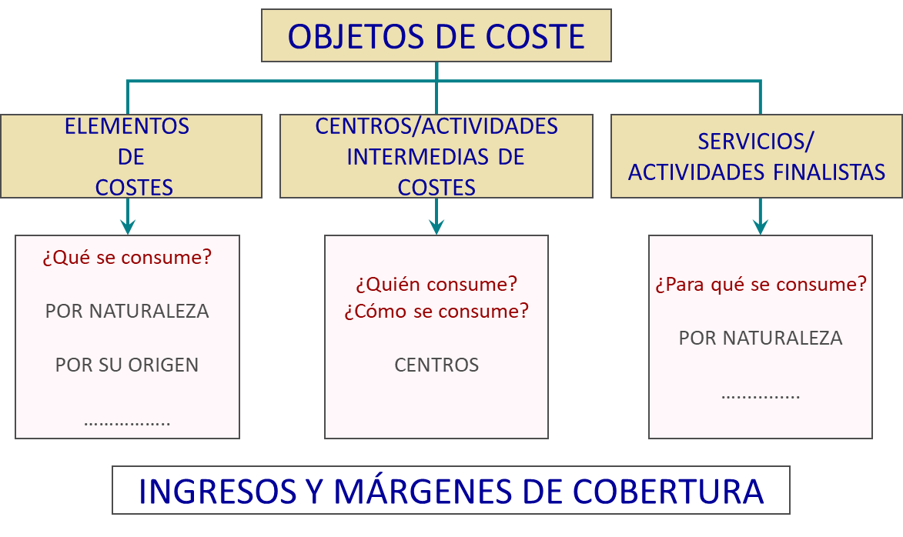

Figura 1: Objetos de coste
Fuente: Elaboración propia

Las relaciones entre las citadas estructuras definen el proceso de formación del coste que, según la Resolución, marcan la determinación escalonada del coste de centros y actividades. Según ésta, las etapas del proceso de cálculo deben llevarse a cabo con el siguiente orden:

- Asignación de los elementos de coste a centros y/o actividades.
- Asignación del coste pendiente en centros a actividades.
- Imputación del coste de actividades auxiliares a centros no auxiliares.
- Asignación del coste procedente de actividades auxiliares acumulado en los centros no auxiliares a actividades no auxiliares.
- Distribución del coste de actividades DAG a actividades principales o similares.
- Distribución del coste de organización a actividades principales o similares.
- Asignación de ingresos a actividades, para, mediante su comparación con el coste, determinar su margen o grado de cobertura.

Tal como puede apreciarse en el esquema representado en la figura 2.

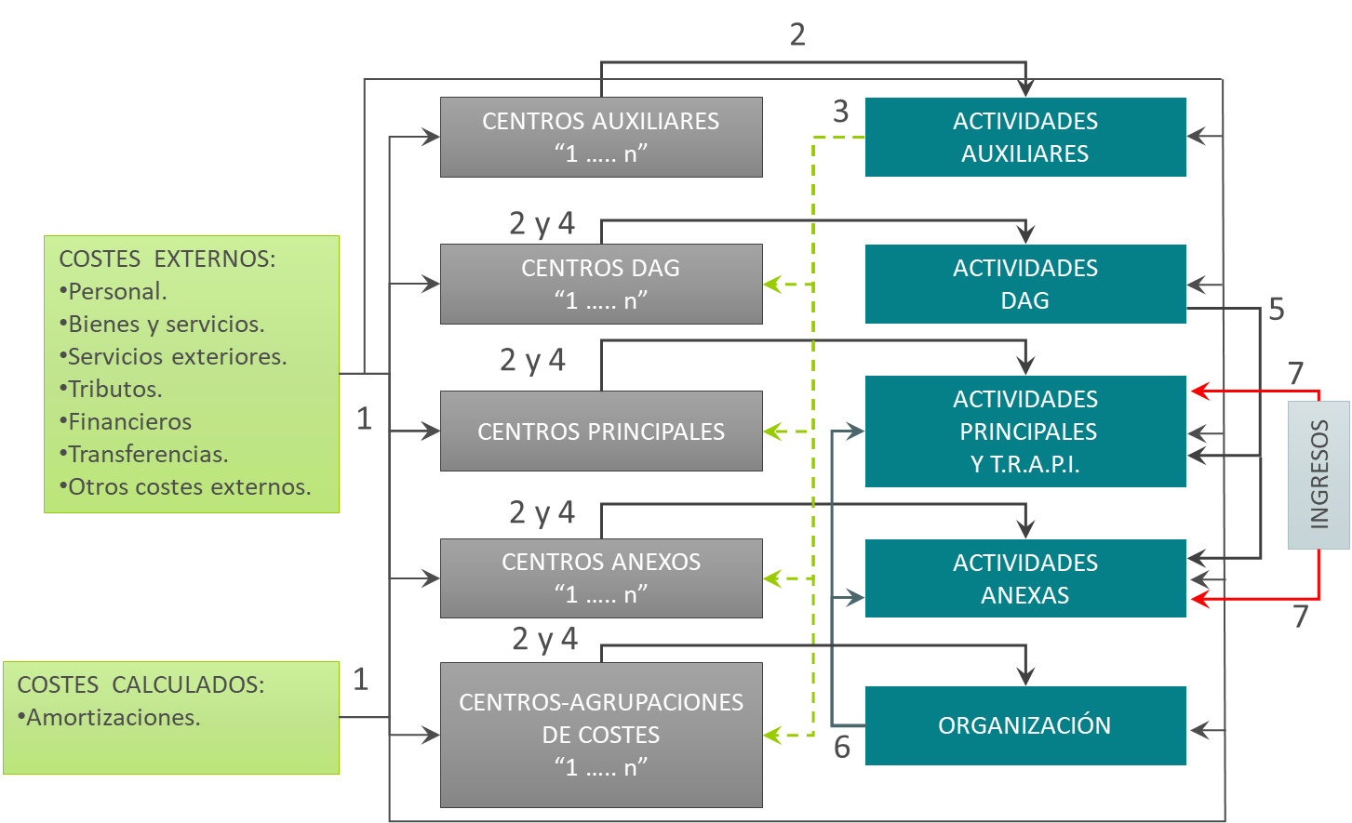

Figura 2: Modelo de Contabilidad Analítica
Fuente: Elaboración propia

Por su parte, la estructura del coste de centros y actividades se podría representar como aparece en las figuras 3 y 4.

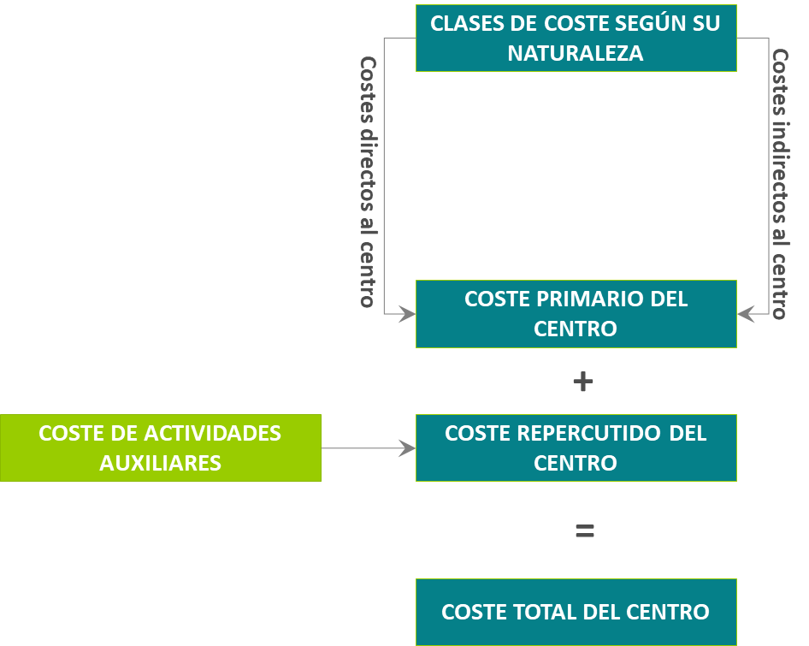

Figura 3: Estructura del coste de los centros
Fuente: Elaboración propia

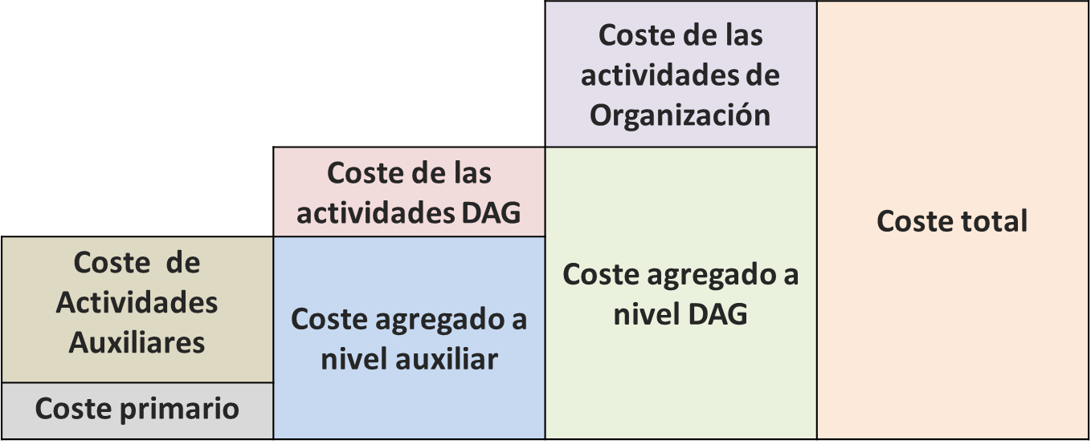

Figura 4: Estructura del coste de las actividades
Fuente: Elaboración propia

Finalmente, respecto a los márgenes de cobertura de las actividades, la propia Resolución nos presenta su funcionamiento y obtención a través del esquema representado en la figura 5.

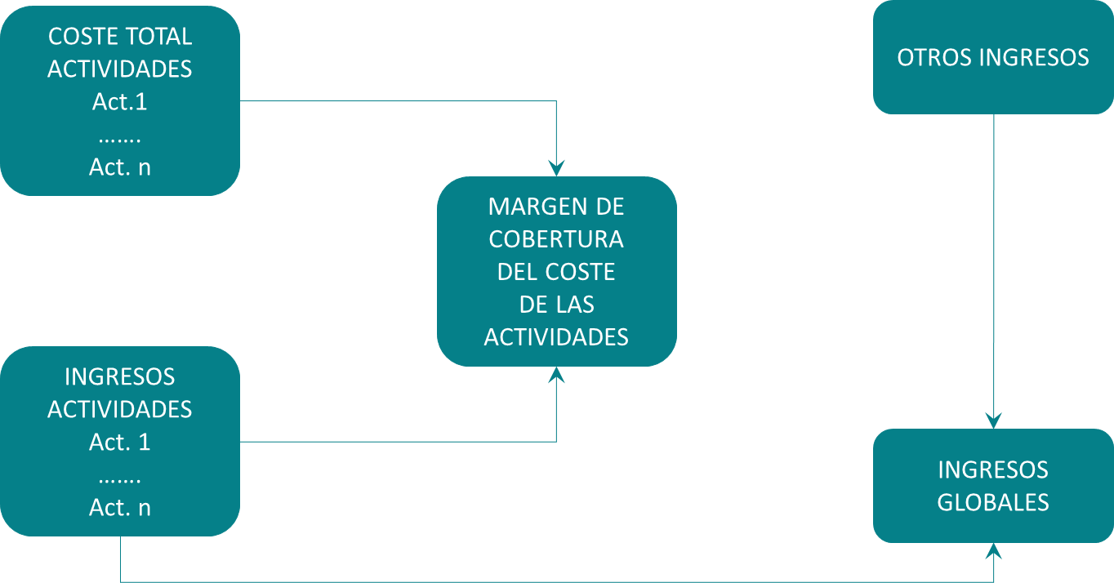

Figura 5: Estructura del formación de márgenes
Fuente: Elaboración propia

Finalmente, con el proceso de cálculo se generará una base de datos cuya misión es proporcionar la información que requieren los diversos usuarios y que, según el nivel de responsabilidad en la toma de decisiones, precisará de requerimientos y agregaciones diferenciadas de los datos. Todo ello puede representarse como se muestra en la figura 6.

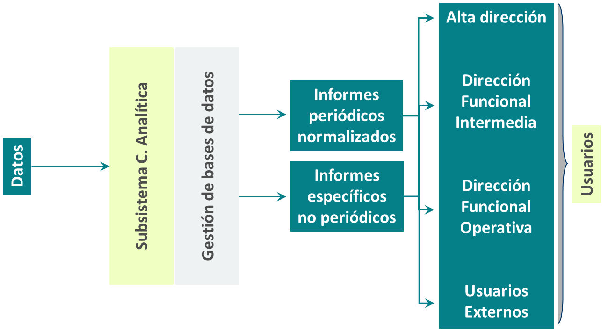

Figura 6: Estructura del outputs informativos y destinatarios de la información
Fuente: Elaboración propia

En el trabajo que presentamos, como no puede ser de otra forma, al situarse en el marco administrativo local, hemos seguido de manera rigurosa los criterios metodológicos en la determinación del cálculo propuesto por la citada Resolución de la IGAE y que, de forma simplificada, acabamos de exponer.

3. EL CONTROL DE LA ACTIVIDAD ECONÓMICA DEL IASS

3.1. ELEMENTOS DE COSTES Y ELEMENTOS DE INGRESO

La cuantificación de los consumos de todo tipo de factores realizados por el IASS supone el primer paso para el inicio de los trabajos de definición de las estructuras del Modelo de Contabilidad Analítica, pues constituyen obligado punto de partida para el análisis del coste de prestación de servicios, centros o actividades, al originar éstos, los mencionados consumos de bienes y servicios realizados por la organización, siendo necesario que el Modelo sea capaz de identificarlos, catalogarlos y asignarlos a los objetos de coste.

Pero con independencia de dicha catalogación, derivada de la naturaleza de los consumos efectuados, para atender a las requerimientos informativos obligatorios, resulta conveniente llevar a cabo otras reclasificaciones de tales consumos atendiendo a otros criterios, tales como las posibilidades de identificación con objetos de coste, su variabilidad respecto al nivel de servicio del período, su origen o procedencia –de la ejecución de gastos del IASS (costes externos), o de cálculos internos efectuados por el modelo, tales como amortizaciones (costes calculados)-, o su incorporabilidad al proceso de cálculo de costes, entre otros.

Es por ello que, en el proceso de diseño del modelo, resulta necesario analizar qué criterios resulta oportuno aplicar para el tratamiento de éstos. En principio, junto a su catalogación por la naturaleza del consumo, se prevén, al menos, las siguientes clasificaciones:

• Por su origen:
- Costes procedentes de la ejecución de gastos del IASS
- Costes procedentes de cálculos internos
• Por su incorporabilidad al proceso de cálculo de costes:
- Cargas incorporables
- Cargas no incorporables
• Por sus posibilidades de relación con objetos de costes:
- Costes directos (a centros, actividades u otros objetos de cálculo)
- Costes indirectos (a centros, actividades u otros objetos de cálculo)
• Por su relación con la actividad o producción:
- Costes variables (respecto a actividades, servicios, u otros objetos de cálculo)
- Costes fijos (respecto a actividades, servicios, u otros objetos de cálculo)

En este texto, nos referimos sólo a la clasificación por naturaleza y, dentro de ella, sólo detallamos los costes de personal, a modo de ejemplo, y elegido tanto por su importancia en valores absolutos y relativos, como para presentar las diferentes tipologías de personal a través de las que se aprecia, aunque sea parcialmente, la estructura organizativa del IASS.

- Costes de personal

Tabla 1: Catálogo costes de personal
Código | Descripción
CP | Costes de personal
CP01 | Sueldos y salarios
CP011 | Sueldos y salarios. Órganos de gobierno
CP012 | Sueldos y salarios. Personal funcionario
CP01201 | Sueldos y salarios. Personal funcionario. Técnico de Administración General
CP01202 | Sueldos y salarios. Personal funcionario. Administrativo
 | …………………………………………….
CP013 | Sueldos y salarios. Personal laboral
CP01301 | Sueldos y salarios. Personal laboral. Administrativo
CP01302 | Sueldos y salarios. Personal laboral. Arquitecto técnico
CP01303 | Sueldos y salarios. Personal laboral. Auxiliar educativo
CP01304 | Sueldos y salarios. Personal laboral. Auxiliar administrativo
CP01325 | Sueldos y salarios. Personal laboral. Médico adjunto
CP01326 | Sueldos y salarios. Personal laboral. Médico jefe
CP01333 | Sueldos y salarios. Personal laboral. Ordenanza
CP01334 | Sueldos y salarios. Personal laboral. Pedagogo
CP01353 | Sueldos y salarios. Personal laboral. Vigilante nocturno
CP01399 | Sueldos y salarios. Personal laboral. Otro personal
 | ……………………………………………
CP019 | Sueldos y salarios. Otro personal
CP02 | Indemnizaciones
CP021 | Indemnizaciones. Órganos de gobierno
CP022 | Indemnizaciones. Personal funcionario
CP023 | Indemnizaciones. Personal laboral
CP029 | Indemnizaciones. Otro personal
CP03 | Cotizaciones sociales a cargo del empleador
CP04 | Previsión Social de Funcionarios
CP05 | Otros costes sociales
CP06 | Indemnizaciones por razón del servicio
CP061 | Indemnizaciones. Órganos de gobierno
CP062 | Indemnizaciones. Personal funcionario
CP063 | Indemnizaciones por razón del servicio. Personal laboral
CP069 | Indemnizaciones por razón del servicio. Otro personal
CP07 | Transporte de personal

En la catalogación de personal del IASS se discrimina, como puede verse, no sólo por la naturaleza del concepto retributivo: sueldos y salarios, indemnizaciones, cotizaciones sociales a cargo del empleador, etc., sino también distinguiendo entre las categorías de contrato: personal funcionario, laboral, etc. o el nivel profesional como técnico de administración general, ingeniero, arquitecto técnico, médico, sicólogo, enfermero, auxiliar de enfermería, etc.

- Coste de adquisición de bienes y servicios
- Coste de servicios exteriores
- Coste de tributos
- Coste de amortizaciones (costes calculados)
- Costes financieros
- Costes de transferencias
- Otros costes

No entramos en el detalle de los anteriores elementos de coste dada su similitud con los mismos en otras organizaciones.

Los elementos de ingreso constituyen el segundo input básico de información del sistema, necesario para la determinación de los márgenes de cobertura de las actividades y servicios prestados por el IASS y los resultados globales de éstas y, al igual que se señala para los elementos de coste, la naturaleza de los ingresos define la clasificación primaria de los mismos que, no obstante, debe completarse con aquéllas otras que permitan una reformulación de los datos obtenidos capaz de convertirlos en información útil al usuario.

Así, de acuerdo con la Resolución de 28 de julio, el Modelo atiende a la clasificación de los ingresos de acuerdo a los siguientes criterios:

• Por su naturaleza:
- Tasas, precios públicos y otros ingresos
- Transferencias corrientes
- Ingresos patrimoniales
- Transferencias de capital

• Por su relación con las actividades:
- Ingresos afectos o relacionados a la actividad.
- Ingresos no afectos o no relacionados a la actividad (ingresos patrimoniales, impuestos directos e indirectos,…).
De esta manera, el proyecto de diseño del Modelo aborda la identificación de las distintas tipologías de ingresos y las vincula con las actividades/servicios que los generan o, en caso contrario, las asigna a los resultados globales del IASS.

Al igual que hicimos a propósito de los elementos de coste y, a título de ejemplo, incluimos el detalle de ingresos por tasas, precios públicos y otros ingresos

Tabla 2: Catálogo de ingresos por tasas, precios públicos y otros ingresos
TASAS, PRECIOS PÚBLICOS Y OTROS INGRESOS
EI300 TASAS POR LA PRESTACIÓN DE SERVICIOS PÚBLICOS DE CARÁCTER SOCIAL Y PREFERENTE | EI30000 SERVICIOS HOSPITALARIOS
 | EI30001 SERVICIOS ASISTENCIALES - TASAS RESPIRO FAMILIAR
EI301 TASAS POR LA REALIZACIÓN DE ACTIVIDADES DE COMPETENCIA LOCAL | EI30100 OTRAS TASAS POR LA REALIZACIÓN DE ACTIVIDADES DE COMPETENCIA LOCAL. DERECHOS DE EXAMEN
EI302 OTROS INGRESOS | EI30200 RECARGO DE APREMIO
 | EI30201 INTERESES DE DEMORA
 | EI30202 INGRESOS POR ANUNCIOS
 | EI30203 OTROS INGRESOS DIVERSOS

Finalmente, indicar que, según la naturaleza del coste y el ingreso y las posibilidades de los sistemas de información la contabilidad analítica acudirá a uno u otro sistema, dado que la información a procesar debe proceder de aquéllos sistemas que mejor reflejen la realidad del IASS, cumpliendo las directrices recogidas en la Resolución de 28 de julio.

La principal cuestión a este respecto se centra en determinar desde qué sistema podrá incorporarse la información relativa a los elementos de coste e ingreso y su equivalencia con el resto de sistemas de información (contabilidad financiera, sistema de RRHH, sistema de gestión patrimonial, etc.).

3.2. CENTROS DE COSTE

La catalogación de centros de coste representa la estructura orgánica funcional del IASS, vinculada con la realización de actividades y la prestación de servicios, a través de la que se articula la acumulación, registro y distribución del coste de los elementos.

Aunque no tiene necesariamente que existir una absoluta identificación entre los centros gestores de la estructura orgánica del Ente y los centros de coste que el Modelo debe considerar, resulta conveniente respetar la similitud entre ambas estructuras orgánicas pues la operatividad real del Modelo aconseja que éstas tengan un paralelismo suficiente que permita mantener la utilidad de la información generada y facilite la comprensión a los gestores.

Así, de acuerdo con la función y la naturaleza de las actividades que desarrolla en el IASS cabrá identificar los siguientes tipos de centros:

- Dependencia
- Infancia y Familia
- Violencia de Género
- Intervención Social y Relaciones Externas
- Centros Auxiliares Generales
- Centros de Dirección y Administración General

Por otra parte, desde el punto de vista de sus características y según su participación en el proceso de formación del coste se calificaron, de acuerdo a la Resolución de 28 de julio de la IGAE, como:

- Centros principales. Realizan una o varias actividades que configuran el proceso productivo del Ente y se constituyen en los servicios principales prestados por la Organización (actividades principales), contribuyendo de manera inmediata a su ejecución.
- Centros auxiliares. Realizan actividades de apoyo que, sin formar parte de manera inmediata o directa del proceso de prestación del servicio, se consideran necesarias para su desarrollo.
- Centros directivos y administrativos. Realizan las tareas propias de su denominación, tanto a nivel general como funcional.
- Centros anexos. Realizan actividades vinculadas con la prestación de servicios finales a usuarios externos, considerados como no imprescindibles para el cumplimiento de los fines generales de la Organización.
- Centros agrupaciones de coste. Agregados que representan lugares físicos que no se corresponden exactamente con lo que se ha venido considerando como centros de coste, al no desarrollarse en ellos ninguna actividad, por no realizarse actividades que constituyen el objeto de la Entidad, pero necesarias por imperativo legal o por otras causas.
- Centros mixtos. Participan de las características de dos o más tipos de los centros anteriormente descritos.

Cabe destacar, por último, que en el análisis de la estructura organizativa del IASS, en particular, lo fundamental que supone la profundización en el estudio del conjunto de centros prestadores de las actividades que configuran su proceso de negocio y, en consecuencia, su cadena de valor.

3.3. ACTIVIDADES

El productivo del IASS constituye el eje informativo del proyecto de diseño y definición de su Modelo de Contabilidad Analítica, y permite la identificación de los servicios prestados por las Entidades en cuanto constituyen el objeto de costes último que el sistema debe analizar, tanto si se trata de servicios finalistas -que constituyen el portador último de los recursos aplicados-, como de servicios intermedios -cuyo coste es preciso imputar a los beneficiarios que los disfrutan-.

Por otra parte, en cuanto a las actividades, es preciso clasificarlas obligatoriamente por su participación en el proceso formativo del coste y, a efectos de determinar el tratamiento a efectuar sobre éstos, en los las siguientes:

- Actividades finalistas o principales. Las desarrolladas para la prestación de los servicios que constituyen la razón de ser del Ente. La repercusión de sus costes generará el coste operativo de dicho servicio.
- Actividades auxiliares o intermedias. Constituyen actividades de apoyo para el desarrollo del resto de las actividades del Ente. Su coste se repartirá, por tanto, entre los receptores que se beneficien de los outputs que generan.
- Actividades directivas y administrativas. Las propias de dicha denominación, tanto a nivel de dirección general como funcional, cuyo coste se repercutirá, junto al de las actividades de organización, sobre los objetos de coste considerados para determinar tanto su coste funcional como total.
- Actividades anexas. Aquéllas que, generando servicios disfrutados por usuarios externos, no se consideran directamente relacionadas con el cumplimiento de los fines generales de la Entidad. Su coste repercutirá sobre los objetos o portadores de coste relacionados con dichos servicios anexos para la formación de su coste operativo.
- Actividades organización. Actividades que recogen aquellas cargas que son atribuibles a la Entidad en su conjunto, bien por mandato legal, bien por decisiones tomadas por el propio Ente.
- Actividades T.R.O.P.I. Las vinculadas con la realización de trabajos para la consecución de elementos del inmovilizado, material o inmaterial, de la Entidad. Su coste, por tanto, en cuanto que constituyen inversiones reales en activos cuyo uso y disfrute se producirá en períodos posteriores al de su consecución, sólo repercutirá en el coste de los portadores u objetos finales mediante la amortización calculada por su aplicación en el desarrollo de las mismas en el periodo en el que se produzca. En consecuencia, su tratamiento será similar al de las actividades finalistas o principales, no repartiendo sus costes al de otras actividades, sino a los correspondientes objetos finales.
- Subactividad. Constituye el cálculo de la parte del coste que puede asignarse a la desocupación productiva en un período determinado por la falta de utilización o por un uso inferior al normal de los factores productivos. No se trata, por tanto, de actividades reales de la Organización, sino de cálculos realizados para delimitar los costes no relacionados con la prestación de servicios por constituir una infrautilización de los recursos potenciales.

De acuerdo con lo anteriormente descrito, se definió el correspondiente catálogo de actividades, cuya organización, formada por diferentes niveles de desagregación, representan la estructura jerárquica funcional de las actividades/prestaciones definidas en el Modelo.
Seguidamente, se presenta la estructura del desglose simplificado de las actividades propuestas para el IASS.

Tabla 3: Actividades áreas dependencia
ÁREA DEPENDENCIA
A100 HOSPITALIZACIÓN LARGA ESTANCIA
A101 UNIDAD DE ALZHEIMER
A102 PSICOGERIATRÍA
A103 MORTUORIO
A104 CONSULTA DE NEUROLOGÍA
A105 ESTANCIA DIURNA
A106 PLAZA RESIDENCIAL ALTO REQUERIMIENTO
A107 PLAZA RESIDENCIAL MEDIO REQUERIMIENTO
A108 PLAZA RESIDENCIAL BAJO REQUERIMIENTO
A400 COCINA
A401 REHABILITACIÓN (GIMNASIO)
………………………………………………………
A601 SALUD LABORAL
A602 UNIDAD DE VALORACIÓN
A603 DIRECCIÓN UNIDAD SOCIOSANITARIA
…………………………………………

Tabla 4: Actividades área infancia y familia
ÁREA INFANCIA Y FAMILIA
A109 ACOGIMIENTO RESIDENCIAL
A110 ATENCIÓN DIURNA PARA MENORES EN SITUACIÓN DE RIESGO
A111 PISOS TUTELADOS PARA JÓVENES DE ACOGIMIENTO RESIDENCIAL
A112 ACOGIMIENTO RESIDENCIAL MENORES EN CONFLICTO SOCIAL Y PROBLEMAS DE CONDUCTA
…………………………………………………..
A115 CENTROS DE DÍA TERAPÉUTICOS
A116 SERVICIO INSULAR DE ATENCIÓN ESPECIALIZADA A LA INFANCIA Y FAMILIA
………………………………………………………..

Tabla 5: Actividades violencia de Género
ÁREA VIOLENCIA DE GÉNERO
A119 ACOGIMIENTO RESIDENCIAL (CASAS DE ACOGIDA)
A120 SERVICIO DEMA-CAI
A121 CASAS DE ACOGIDA (ACOGIMIENTO RESIDENCIAL)
A122 ATENCIÓN E INTERVENCIÓN ESPECIALIZADA
………………………………………………………….

Tabla 6: Actividades Área de intervención social y relaciones externas
ÁREA INTERVENCIÓN SOCIAL Y RELACIONES EXTERNAS
A126 PREVENCIÓN EN DROGODEPENDENCIAS Y OTRAS ADICCIONES
A127 INTERVENCIÓN EN PREVENCIÓN EN EXCLUSIÓN SOCIAL (EX ACOGIDOS)
…………………………………………………………..
A130 ASESORAMIENTO Y APOYO TÉCNICO MUNICIPAL
A131 ATENCIÓN AL CIUDADANO (RECEPCIÓN, ORIENTACIÓN Y DERIVACIÓN ESPECIALIZADA)
A132 SUGERENCIAS Y RECLAMACIONES
……………………………………………………………..

Tabla 7: Actividades auxiliares
ACTIVIDADES AUXILIARES
A406 ALMACÉN GENERAL
A407 ARCHIVO-BIBLIOTECA
A408 CONSERJERÍA
A409 DISTRIBUCIÓN
A410 LIMPIEZA
A411 MANTENIMIENTO
…………………………………………………

Tabla 8: Actividades de dirección y administración general.
ACTIVIDADES DE DIRECCIÓN Y ADMINISTRACIÓN GENERAL
A610 GERENCIA
A611 INTERVENCIÓN
A612 PERSONAL Y RR.HH.
A613 PRESIDENCIA
A614 PREVENCIÓN Y PROMOCIÓN
A615 RELAC. LABORALES Y ORGANIZACIÓN
A618 SERV. GESTIÓN ADMINISTRATIVA
A619 SERV. PLANIF. EVALUAC.
A620 SERVICIO ECONÓMICO-FINANCIERO
A621 TESORERÍA DELEGADA
A622 SISTEMAS DE INFORMACIÓN
A623 …………………………………………..

Tabla 9: Actividades Organización
ACTIVIDADES ORGANIZACIÓN
A900 COMITÉ DE EMPRESA
A901 SECCIONES SINDICALES
A902 ORGANIZACIÓN

4. INDICADORES DE GESTIÓN

Con independencia de los indicadores que puedan construirse para facilitar la medida de los aspectos que a los gestores puedan resultar más útiles para orientar sus procesos de toma de decisiones, la Orden HAP/1781/2013, por la que se aprueba la Instrucción del modelo normal de contabilidad local (ICAL), tal y como se indicó anteriormente, la Orden prevé la inclusión en la Memoria, de la información contenida en la nota 27. «Indicadores de gestión», en la que se presentan cuatro grupos de indicadores sobre los que debe informarse, de acuerdo con las reglas y metodología previstos en la Resolución de 28 de julio de 2011, de la Intervención General de la Administración del Estado, por la que se regulan los criterios para la elaboración de la información sobre los costes de actividades e indicadores de gestión a incluir en la memoria de las cuentas anuales del Plan General de Contabilidad Pública.

4.1. INDICADORES DE EFICACIA

Por indicadores de eficacia se entienden aquéllos que, para el seguimiento y control de las actividades/actuaciones ejecutadas, miden el grado en que han sido alcanzados desde un punto de vista físico los objetivos previstos. Para la obtención de estos indicadores resulta necesario que cada entidad determine al comienzo de cada proceso productivo de manera precisa y diferenciada los objetivos a alcanzar –actividades/actuaciones- concretados en magnitudes físicas. Esos objetivos deberán ir referidos al conjunto de actividades definidas por cada entidad.

La normativa define los siguientes indicadores de eficacia:

- $\frac{Número de actuaciones realizadas}{Número de actuaciones previstas}$

Mide el grado de consecución de los objetivos previstos sobre la base del número de prestaciones-actuaciones o intervenciones realizadas. Deberá adaptarse no sólo a cada entidad sino a los servicios que éstas prestan y su forma de cómputo (usuarios, actuaciones, unidades de tiempo, etc.).

Para el caso del IASS se han definido sobre la base de sus prestaciones específicas, permitiendo relacionar parámetros como el número de camas o plazas con los niveles de ocupación real, el número de intervenciones de violencia de género respecto a los objetivos previstos, el número de actuaciones en programas de prevención y sensibilización, número de horas de rehabilitación, etc.

- Plazo medio de espera para recibir un determinado servicio

De acuerdo con la Resolución de 28 de julio, este indicador se expresará en días naturales, para cuyo cómputo se tendrá en cuenta el momento de entrada de la solicitud, puesta en conocimiento, inicio de oficio, etc., de la actuación que da lugar a la actividad de acuerdo con las normas internas de cada entidad.

El cálculo concreto del indicador se efectuará dividiendo el total de días naturales transcurridos hasta la resolución que da comienzo a la prestación del servicio público entre el número de prestaciones que como consecuencia de ese servicio público se han comenzado a prestar en el período.

Para el cálculo de los días anteriormente señalados se tendrán en cuenta las peticiones iniciadas y no prestadas en el ejercicio anterior así como las iniciadas en el período al que se refiere el cálculo del indicador y no terminadas en el ejercicio, procediéndose a la correspondiente determinación de unidades equivalentes respecto al denominador de la fracción que determina dicho indicador.

- Porcentaje de población cubierta por un determinado servicio público.

De acuerdo a la resolución, su cálculo se efectuará en función del número de personas cubiertas o afectadas por la prestación del servicio o la realización de la actuación de la organización en relación con el número de personas susceptibles de ser cubiertas por dicho servicio o actividad. Dicho cálculo se efectuará teniendo en cuenta el número medio de personas susceptibles de recibir la actuación pública a lo largo del ejercicio, teniendo en cuenta para su determinación el número de las mismas existentes al principio y al fin de dicho ejercicio.

- ${\frac{Número de actuaciones realizadas año X}{Número de actuaciones previstas año X}}/{\frac{Número de actuaciones realizadas (serie años anteriores)}{Número de actuaciones previstas (serie años anteriores}}$

De acuerdo a la resolución este indicador establece una relación entre el indicador a) del ejercicio en curso y media de dicho indicador en una serie de ejercicios anteriores. Esa serie de años anteriores incluirá los resultados del indicador en los cinco ejercicios previos al de estudio, debiéndose tener en cuenta que cuando no existan datos sobre esos ejercicios anteriores se explicará convenientemente esa circunstancia, no calculándose el indicador cuando no existan datos referentes a ningún periodo precedente e incluyendo series de uno, dos, etc., años en los ejercicios siguientes.

4.2. INDICADORES DE EFICIENCIA

Por indicadores de eficiencia se entienden aquéllos que relacionan el coste de producción con la producción obtenida. En ese sentido se entenderá que una entidad es plenamente eficiente cuando consigue ser eficaz minimizando el coste de los recursos empleados para conseguir tal eficacia.

Para la obtención de estos indicadores y el control y seguimiento del coste de las actividades será necesario que cada entidad determine al comienzo de cada proceso productivo de manera precisa y diferenciada los costes previstos en la realización de las actividades objeto de medición a través de estos indicadores.

La Resolución define los siguientes indicadores de eficiencia:

- $\frac{Coste de la actividad}{Número de usuarios}$

A través de este grupo de indicadores se determinan los costes unitarios de los diferentes costes sanitarios y asistenciales del IASS (hospitalización, acogida, violencia de género, etc.).

- $\frac{Coste real de la actividad}{Coste previsto de la actividad}$

A través de este grupo de indicadores resulta posible cuantificar las desviaciones relativas del coste real respecto a los objetivos de coste establecidos.
La principal problemática para su determinación viene marcada por la inexistencia en períodos anteriores a la implantación del Modelo en el IASS, de cálculos de coste que pudieran permitir la cuantificación objetiva y con criterios homogéneos, de costes objetivo de las diferentes actividades.

En este sentido, la propia Resolución prevé que, en caso de que una entidad no disponga de un sistema de contabilidad analítica que permita la determinación de costes «a priori», se considerará como coste previsto de la actividad el coste medio de la misma en los cinco años anteriores.

- $\frac{Coste de la actividad}{Número de unidades equivalentes producidas}$

4.3. INDICADOR DE ECONOMÍA

Por indicador de economía se entiende aquél que pretende expresar la adquisición racional de los factores de producción en una organización, definiéndose en esta resolución como indicador básico el que relaciona el precio o coste de adquisición de un factor con el precio medio del mismo en el mercado.

$$\frac{Precio o coste de adquisición factor X}{Precio medio del factor X en el mercado}$$

En relación a este indicador, la Resolución limita su determinación a los siguientes tipos de costes: Adquisición de Bienes y Servicios. Servicios Exteriores. Otros costes, y siempre que los importes individuales en ellos comprendidos superen el 3% del total de costes de la organización.

En cuanto a la determinación del precio medio en el mercado, la Resolución indicad que debe considerarse el valor que se derive de dicho factor de acuerdo con los datos oficiales, de las Cámaras de Comercio y Agrupaciones Empresariales, etc., o bien en función de los datos que figuren en las listas de precios de, al menos, diez proveedores del factor, (o el máximo número posible si no existiera ese número de proveedores) teniendo en cuenta en ese precio el coste final que representará para la organización su adquisición (incluyendo transportes, descuentos rappels, etc.).

4.4. INDICADOR DE MEDIOS DE PRODUCCIÓN

La Resolución indica que “por indicador de Medios de Producción se entiende aquél que hace referencia a mediciones físicas tanto absolutas como relativas, expresivas de los factores empleados en la realización de un proceso productivo que, teniendo en cuenta, en su caso, que la dificultad de homogeneización de un proceso determinado reduce las posibilidades de análisis, implica la consideración del coste de un factor determinado como elemento homogeneizador de ese análisis”.

En definitiva, la normativa legal opta por cuantificar este parámetro a través de los costes de personal, como componente con más peso y más representativo de la estructura de costes en la prestación de servicios públicos, formulando el indicador de medios de producción en la siguiente forma:

$$\frac{Coste de personal}{Número de personas equivalente}$$

En síntesis, de acuerdo a los desarrollos anteriormente expuestos entendemos que puede obtenerse una batería de indicadores de gran potencia para facilitar el análisis económico-técnico de las condiciones de prestación de servicios por parte del IASS, lo que, sin duda, constituye uno de los objetivos fundamentales perseguidos por el proyecto de implantación de un modelo de Contabilidad Analítica en esta Institución.

REFERENCIAS

Brosa, M.; Gisbert, R., Rodríguez, J.M., & Soto, J. (2005): Principios, métodos y aplicaciones del análisis del impacto presupuestario en el sector sanitario. PharmacoEconomics Spanish Research Articles. April 2005, Volume 2, Issue 2, pp 65–78.
Buendía Carrillo, D. (1996): Un modelo de costes para los servicios municipales de gestión directa. Tesis doctoral, Granada.
(Accesible online: http://digibug.ugr.es/handle/10481/7081).
Buendía Carrillo, D. (2000): “La determinación del coste de los servicios públicos como base para la fijación de tasas y precios públicos”. IX Encuentro de Profesores Universitarios de Contabilidad. La Contabilidad ante el Nuevo Milenio, celebrado en Las Palmas de Gran Canaria del 24 al 26 de mayo de 2000. Tomo 1; pp. 445 a 460. (Accesible online:http://goo.gl/hHRPx).
Buendía Carrillo, D. & Llorente Muñoz, V. (2012): “La normalización de la contabilidad analítica en la administración pública española”. Partida Doble; nº 243 – mayo de 2012; pp. 74-79.
Carrasco Díaz, D., Buendía Carrillo, D., & Llorente Muñoz, V. (2009): “Cálculo de costes e indicadores de gestión en servicios municipales. El proyecto FEMP: pasado, presente y futuro”. XI Congreso Internacional de Costes y Gestión. XXXII Congreso Argentino de Profesores Universitarios de Costos. La gestión de recursos: sustentabilidad y ética, celebrado en Trelew (Argentina) del 15 al 18 de septiembre de 2009. Capítulo 4. Conclusiones o avances de proyectos de investigación; pp. 596 a 611.
(Accesible online: http://goo.gl/oGlPH).
Carrasco Díaz, D., Buendía Carrillo, D., & Navarro Galera, A. (2011): Manual de procedimiento para la implantación de un sistema de costes en la administración local. Federación Española de Municipios y Provincias (FEMP), Madrid. (Accesible online: http://goo.gl/7chV2).
IGAE (1994): Contabilidad Analítica de las Administraciones Públicas. El Proyecto CANOA. Madrid.
IGAE (2004): Principios Generales sobre Contabilidad Analítica de las Administraciones Públicas. Ministerio de Economía y Hacienda, Madrid. (Accesible online: http://goo.gl/BWext).
IGAE (2007): Los Indicadores de gestión en el ámbito del Sector Público. Ministerio de Economía y Hacienda, Madrid.
MINISTERIO DE ECONOMÍA Y HACIENDA (2004): Orden EHA/4041/2004, de 23 de noviembre, por la que se aprueba la Instrucción del modelo normal de Contabilidad local. BOE número 296 de 9 de diciembre.
MINISTERIO DE ECONOMÍA Y HACIENDA (2008): Orden EHA/3565/2008, de 3 de diciembre, por la que se aprueba la estructura de los presupuestos de las entidades locales. BOE nº 297 de 10 de diciembre.
MINISTERIO DE ECONOMÍA Y HACIENDA (2010): Orden EHA/1037/2010, de 13 de abril, por la que se aprueba el Plan General de Contabilidad Pública. BOE número 102 de 28 de abril.
MINISTERIO DE ECONOMÍA Y HACIENDA (2011): Resolución de 28 de julio de 2011, de la Intervención General de la Administración del Estado, por la que se regulan los criterios para la elaboración de la información sobre los costes de actividades e indicadores de gestión a incluir en la memoria de las cuentas anuales del Plan General de Contabilidad Pública. BOE número 188 de 6 de agosto.
Pou Díaz, J., Fernández Rodríguez Rodríguez, Mª., & Aliaga Martínez, Mª. (1994): “Nuevos desarrollos de Contabilidad Analítica en la Administración Institucional”. Presupuesto y Gasto Público, nº 13; pp. 149-166.
Prieto Martín, C.; Robleda Cabezas, H. (Coordinadores) (2006): Guía para la implantación de un sistema de costes en la Administración local. Federación Española de Municipios y Provincias (FEMP), Madrid. (Accesible online: http://goo.gl/DYWYp).
Rodríguez Cabrero, G; Monserrat Codorniú, J (2002): Modelos de atención sociosanitaria. Una aproximación a los costes de la dependencia. MINISTERIO DE TRABAJO Y ASUNTOS SOCIALES SECRETARÍA GENERAL DE ASUNTOS SOCIALES Instituto de Migraciones y Servicios Sociales.
Rodriguez, P. y Sancho, T. (1995): "Nuevos retos de la política social de atención a las personas mayores. Las situaciones de fragilidad" Revista Española de Geriatría y Gerontología, vol 30(3).
Tortosa Chuliá, M. A.; Fuenmayor Fernández, A; Granell Pérez, R. (2011): Evaluación de costes y financiación de las residencias de mayores. El sector no lucrativo en la Comunidad Valenciana. Colección de informes (ISSN 1885-6780). Número 129.

